建筑全能耗报告书
公共建筑

工程名称 | 第一教学楼
工程地点 | 四川-攀枝花
设计编号
建设单位
设计单位
设 计 人
审 核 人
审 定 人
设计日期 | 2026年3月27日

采用软件 | 建筑碳排放CEEB2024
软件版本 | 20240430(SP1)
研发单位 | 北京绿建软件股份有限公司
正版授权码 | T18382637521
目 录

1 建筑概况 3
2 计算依据 3
3 软件介绍 3
4 气象数据 4
4.1 逐日干球温度表 4
4.2 逐月辐照量表 4
4.3 峰值工况 4
5 围护结构 5
5.1 工程材料 5
5.2 围护结构作法简要说明 5
6 围护结构概况 5
7 房间类型 6
7.1 房间参数表 6
7.2 作息时间表 6
8 暖通空调系统 7
8.1 系统类型 7
8.1.1 系统分区 7
8.1.2 热回收参数 7
8.2 制冷系统 7
8.2.1 默认冷源 7
8.3 供暖系统 8
8.3.1 默认热源 8
8.4 空调风机 9
8.4.1 独立新排风 9
8.4.2 风机盘管 9
9 照明 9
10 插座设备 10
11 光伏发电 10
12 计算结果 10
12.1 负荷分项统计 10
12.2 逐月负荷表 11
12.3 逐月电耗 12
12.4 全年能耗 13
13 附录 15
13.1 工作日/节假日人员逐时在室率(%) 15
13.2 工作日/节假日照明开关时间表(%) 15
13.3 工作日/节假日设备逐时使用率(%) 16
13.4 工作日/节假日空调系统运行时间表(1:开,0:关) 16
13.5 工作日/节假日新风运行时间表(%) 17

建筑概况
工程名称 | 第一教学楼
工程地点 | 四川-攀枝花
地理位置 | 北纬：26.58° | 东经：101.72°
建筑面积(m²) | 地上8278 地下0
建筑层数 | 地上6 地下0
建筑高度（m） | 地上24.5 地下0.0
建筑体积(m³) | 28972.30
建筑外表面积(m²) | 10612.73
北向角度 | 53.8
结构类型
外墙太阳辐射吸收系数 | 0.75
屋顶太阳辐射吸收系数 | 0.75
控温期 | 供冷期:6.14-8.31,供暖期:11.30-2.28

计算依据
1. 《建筑节能与可再生能源利用通用规范》GB55010-2021
2. 《民用建筑绿色性能计算标准》JGJ/T 449-2018

软件介绍
本报告内容由建筑碳排放CEEB2024计算并输出，CEEB以CAD为平台，内置DOE2内核，可与建筑节能模型无缝对接，精准快速得到动态理想负荷，软件充分考虑工程实际需求，从冷热源、输配水泵到末端风机，覆盖了常见暖通设备的能耗计算；并支持照明、生活热水、电梯动力、插座设备等能耗计算，最终得到包含详细数据的建筑运行能耗报告。

气象数据

逐日干球温度表
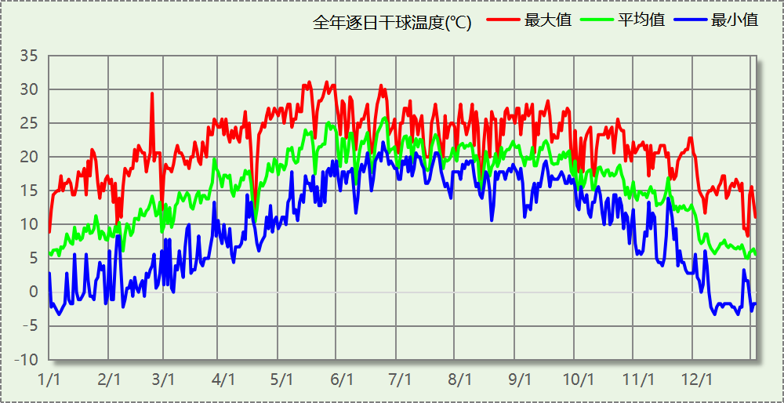

逐月辐照量表
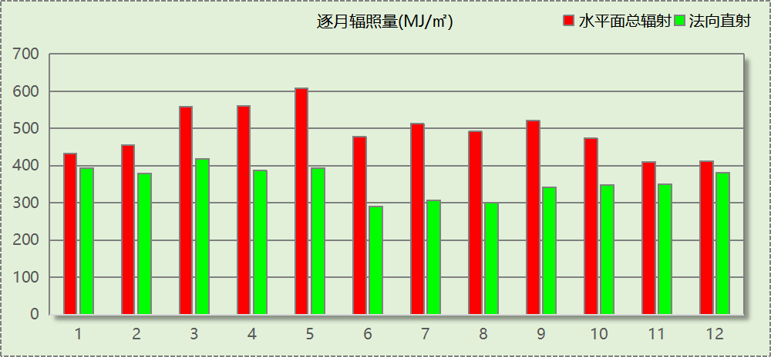

峰值工况
气象数据 | 时刻 | 干球温度(℃) | 湿球温度(℃) | 含湿量(g/kg) | 焓值(kj/kg)
最热 | 05月14日17时 | 31.1 | 13.9 | 4.9 | 43.8
最冷 | 01月05日07时 | -3.3 | -3.3 | 3.5 | 5.4

围护结构

工程材料
材料名称 | 导热系数λ | 蓄热系数S | 密度ρ | 比热容Cp | 蒸汽渗透  系数u | 数据来源
材料名称 | W/(m.K) | W/(㎡.K) | kg/m³ | J/(kg.K) | g/(m.h.kPa) | 数据来源
水泥砂浆 | 0.930 | 11.370 | 1800.0 | 1050.0 | 0.0210
石灰砂浆 | 0.810 | 10.070 | 1600.0 | 1050.0 | 0.0443
钢筋混凝土 | 1.740 | 17.200 | 2500.0 | 920.0 | 0.0158
碎石、卵石混凝土(ρ=2300) | 1.510 | 15.360 | 2300.0 | 920.0 | 0.0173
挤塑聚苯乙烯泡沫塑料（带表皮） | 0.030 | 0.340 | 35.0 | 1380.0 | 0.0000
加气混凝土、泡沫混凝土(ρ=700) | 0.180 | 3.100 | 700.0 | 1050.0 | 0.0998
混凝土多孔砖(190六孔砖） | 0.750 | 7.490 | 1450.0 | 709.4 | 0.0000

围护结构作法简要说明
1. 屋顶：屋顶构造一 (K=0.768,D=3.691)：（由上到下）
碎石、卵石混凝土(ρ=2300) 40mm＋挤塑聚苯乙烯泡沫塑料（带表皮） 20mm＋水泥砂浆 20mm＋加气混凝土、泡沫混凝土(ρ=700) 80mm＋钢筋混凝土 120mm＋石灰砂浆 20mm
2. 外墙（填充墙）：外墙构造一 (K=1.113,D=2.941)：（由外到内）
水泥砂浆 20mm＋挤塑聚苯乙烯泡沫塑料（带表皮） 20mm＋水泥砂浆 20mm＋钢筋混凝土 200mm＋石灰砂浆 20mm
3. 热桥柱：梁柱构造一 (K=1.113,D=2.941)：（由外到内）
水泥砂浆 20mm＋挤塑聚苯乙烯泡沫塑料（带表皮） 20mm＋水泥砂浆 20mm＋钢筋混凝土 200mm＋石灰砂浆 20mm
4. 挑空楼板：挑空楼板构造一 (K=1.178,D=2.146)：（由上到下）
水泥砂浆 20mm＋钢筋混凝土 120mm＋水泥砂浆 20mm＋挤塑聚苯乙烯泡沫塑料（带表皮） 20mm＋水泥砂浆 20mm
5. 外窗：12A钢铝单框双玻窗（平均） (K=3.900)：
传热系数3.900W/㎡.K，窗太阳得热系数0.652
6. 幕墙：12A钢铝单框双玻窗（平均） (K=3.900)：
传热系数3.900W/㎡.K，窗太阳得热系数0.652

围护结构概况

 |  |  | 设计建筑
体形系数S |  |  | 0.37
屋顶传热系数K  和热惰性指标 D |  |  | 0.77  3.69
外墙传热系数K  和热惰性指标 D |  |  | 1.11  2.94
挑空(或架空)楼板传热系数K  和热惰性指标 D |  |  | 1.18  2.15
天窗传热系数K  和太阳得热系数 SHGC |  |  | －  －
外窗（包括透明幕墙） | 朝向 | 立面 | 窗墙比 | 传热  系数 | 太阳得热系数
外窗（包括透明幕墙） | 北向 | 北-默认立面 | 0.12 | 3.90 | 0.65
外窗（包括透明幕墙） | 东向 | 东-默认立面 | 0.36 | 3.90 | 0.65
外窗（包括透明幕墙） | 西向 | 西-默认立面 | 0.21 | 3.90 | 0.65

房间类型

房间参数表
房间类型 | 空调  温度℃ | 供暖  温度℃ | 新风量 | 渗透风  换气次数 | 人员密度 | 照明功率  密度 | 电器设备  功率
休息室 | 26 | 18 | 24(m³/h.人) | 0(次/h) | 1.39(㎡/人) | 8(W/㎡) | 5(W/㎡)
卫生间 | 28 | 16 | 0(m³/h.人) | 0(次/h) | 0(人) | 5(W/㎡) | 5(W/㎡)
多媒体教室 | 26 | 18 | 20(m³/h.人) | 0(次/h) | 4(㎡/人) | 8(W/㎡) | 5(W/㎡)
开水间 | 26 | 18 | 24(m³/h.人) | 0(次/h) | 1.39(㎡/人) | 8(W/㎡) | 5(W/㎡)
普通办公室 | 26 | 20 | 30(m³/h.人) | 0(次/h) | 6(㎡/人) | 8(W/㎡) | 5(W/㎡)
阶梯教室 | 26 | 18 | 24(m³/h.人) | 0(次/h) | 1.39(㎡/人) | 8(W/㎡) | 5(W/㎡)

作息时间表
详见附录

暖通空调系统

系统类型

系统分区
系统编号 | 系统类型 | 制冷  SEER | 制热  HSPF | 面积(㎡) | 包含的房间
默认 | 双管制风机盘管 | － | － | 1235.41 | 1-108(1),1-107(1),W-12(1),W-11(1),1-132(2),W-24(2),W-23(2),W-22(2),W-21(2),W-34(3),W-33(3),W-32(3),W-31(3),W-44(4),W-43(4),W-41(4),W-54(5),W-53(5),W-52(5),W-51(5),W-64(6),W-63(6),W-62(6),W-61(6)
新空调 | 双管制风机盘管 | － | － | 5452.73 | 1-109(1),1-108(1),1-106(1),1-104(1),1-105(1),1-103(1),1-102(1),1-102(1),1001(1),1-206(2),1-201(2),1-209(2),1-207(2),1-205(2),1-210(2),1-208(2),1-204(2),1-211(2),1-202(2),1-305(3),1-303(3),1-102(3),1-310(3),1-308(3),1-306(3),1-304(3),1-311(3),1-309(3),1-307(3),1-312(3),1-101(3),1-405(4),1-403(4),1-410(4),1-408(4),1-406(4),1-404(4),1-411(4),1-409(4),1-407(4),W-42(4),1-402(4),1-412(4),1-4021(4),1-510(5),1-508(5),1-506(5),1-504(5),1-511(5),1-509(5),1-507(5),1-505(5),1-503(5),1-502(5),1-512(5),1-501(5),1-610(6),1-608(6),1-606(6),1-604(6),1-611(6),1-609(6),1-607(6),1-605(6),1-603(6),1-602(6),1-612(6),1-601(6)

热回收参数
系统编号 | 热回收 | 供冷 |  | 供暖
系统编号 | 热回收 | 回收效率 | 启动温(焓)差 | 回收效率 | 启动温(焓)差
默认 | 无 | － | － | － | －
新空调 | 无 | － | － | － | －

制冷系统

默认冷源

供应的系统
系统编号 | 新空调, 默认

冷水机组
名称 | 类型 | 额定耗电量  (kW) | 额定制冷量  (kW) | 额定性能系数  (COP) | 台数
机组1 | 水冷-螺杆式冷水机组 | 100 | 500 | 5.00 | 1

水泵系统
类型 | 调节 | 流量  (m3/h) | 扬程  (m) | 设计工作效率(%) | 输入功率  (kW) | 冷却塔耗电比  (kWh/m3) | 台数
冷却水泵 | 单速 | 320 | 25 | 80 | 31.3 | 0.03 | 1
冷冻水泵 | 单速 | 320 | 30 | 80 | 37.6 | － | 1

运行工况
负载率  (%) | 机组制冷量  (kW) | 机组功率  (kW) | 性能系数  (COP) | 冷却水泵功率  (kW) | 冷冻水泵功率  (kW) | 冷却塔功率  (kW)
20 | 100 | 25 | 4.00 | 31.3 | 37.6 | 10
40 | 200 | 48 | 4.17 | 31.3 | 37.6 | 10
60 | 300 | 68 | 4.41 | 31.3 | 37.6 | 10
80 | 400 | 80 | 5.00 | 31.3 | 37.6 | 10
100 | 500 | 100 | 5.00 | 31.3 | 37.6 | 10

制冷能耗
负荷区间  (%) | 区间负荷  (kWh) | 运行时长(h) | 制冷机组  (kWh) | 平均性能系数(COP) | 冷却水泵  (kWh) | 冷冻水泵  (kWh) | 冷却塔  (kWh)
0~20 | 1273 | 31 | 318 | 4.00 | 970 | 1166 | 310
20~40 | 801 | 5 | 195 | 4.12 | 157 | 188 | 50
40~60 | 2829 | 11 | 655 | 4.32 | 344 | 414 | 110
60~80 | 5659 | 16 | 1195 | 4.73 | 501 | 602 | 160
80~100 | 20728 | 45 | 4145 | 5.00 | 1409 | 1692 | 450
>100 | 360862 | 489 | 48900 | － | 15306 | 18386 | 4890
合计 | 392152 | 597 | 55408 |  | 18686 | 22447 | 5970

供暖系统

默认热源

供应的系统
系统编号 | 新空调, 默认

热水锅炉系统

热水锅炉
燃料类型 | 容量  (MW) | 台数 | 累计热负荷  (kWh) | 锅炉  热效率 | 外网热  输送效率 | 热/电系数  (kWh/kWh) | 折合电耗  (kWh)
烟煤II | 1.00 | 1 | 29685 | 0.78 | 0.92 | 2.93 | 14117

热水循环泵
类型 | 流量(m3/h) | 扬程(m) | 设计工作效率(%) | 输入功率(kW) | 台数
单速 | 320 | 30 | 80 | 37.6 | 1

热水循环水泵能耗
负荷  率  (%) | 锅炉  负荷  (kW) | 供暖水  泵功率  (kW) | 热水输送  能效比  EHR | 区间  负荷  (kWh) | 区间  时长  (h) | 供暖水  泵电耗  (kWh)
20 | 200 | 37.6 | 0.1880 | 20618 | 513 | 19289
40 | 400 | 37.6 | 0.0940 | 7566 | 30 | 1128
60 | 600 | 37.6 | 0.0627 | 852 | 2 | 75
80 | 800 | 37.6 | 0.0470 | 649 | 1 | 38
100 | 1000 | 37.6 | 0.0376 | 0 | 0 | 0
综合 |  |  |  | 29685 | 546 | 20530

空调风机

独立新排风
系统编号 | 新风量  (m³/h) | 单位风量耗功率  W/(m³/h) | 风机功率(W) | 运行时长(h) | 新风电耗(kWh)
默认 | 13164 | 0.24 | 3159 | 1287 | 4066
新空调 | 64281 | 0.24 | 15427 | 1287 | 19855
合计 |  |  |  |  | 23921

系统编号 | 排风量  (m³/h) | 排风比 | 单位风量耗功率W/(m³/h) | 风机功率(W) | 运行时长(h) | 排风电耗  (kWh)
默认 | 10532 | 0.8 | 0.24 | 2528 | 1287 | 3253
新空调 | 51425 | 0.8 | 0.24 | 12342 | 1287 | 15884
合计 |  |  |  |  |  | 19137

风机盘管
系统编号 | 总功率(W) | 同时使用系数 | 运行时长(h) | 风机盘管电耗(kWh)
默认 | 400 | 1 | 963 | 385
新空调 | 400 | 1 | 1115 | 446
合计 |  |  |  | 832

照明
房间类型 | 单位面积电耗  (kWh/㎡) | 房间个数 | 房间合计面积  (㎡) | 合计电耗  (kWh)
休息室 | 18.90 | 4 | 455 | 8596
卫生间 | 11.81 | 24 | 577 | 6815
多媒体教室 | 18.90 | 47 | 2732 | 51627
开水间 | 18.90 | 1 | 762 | 14410
普通办公室 | 18.90 | 2 | 58 | 1101
阶梯教室 | 18.90 | 14 | 2460 | 46498
总计 |  |  |  | 129048

插座设备
房间类型 | 单位面积电耗  (kWh/㎡) | 房间个数 | 房间合计面积  (㎡) | 合计电耗  (kWh)
休息室 | 11.06 | 4 | 455 | 5032
卫生间 | 11.06 | 24 | 577 | 6382
多媒体教室 | 11.06 | 47 | 2732 | 30218
开水间 | 11.06 | 1 | 762 | 8434
普通办公室 | 11.06 | 2 | 58 | 645
阶梯教室 | 11.06 | 14 | 2460 | 27216
总计 |  |  |  | 77927

光伏发电
日照辐照量(kJ/㎡.天)：10235，年运行天数：365
光伏板面积  (㎡) | 光电转换  效率(%) | 光伏系统效率 | 光伏电池性能衰减修正系数 | 全年供电  (kWh)
400 | 15 | 0.75 | 0.85 | 39693
总计 |  |  |  | 39693

计算结果

负荷分项统计
分类 | 围护传热 | 室内得热 | 窗日射 | 新风/渗透 | 热回收 | 合计
供暖(kWh/㎡) | -1.01 | 2.29 | 1.64 | -6.50 | 0.00 | -3.59
供冷(kWh/㎡) | 13.01 | 24.19 | 5.96 | 4.21 | 0.00 | 47.37
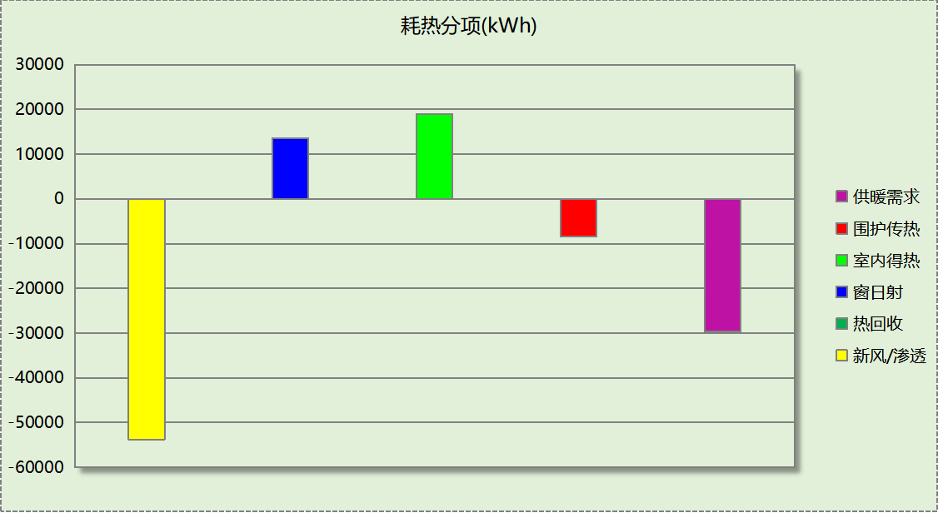
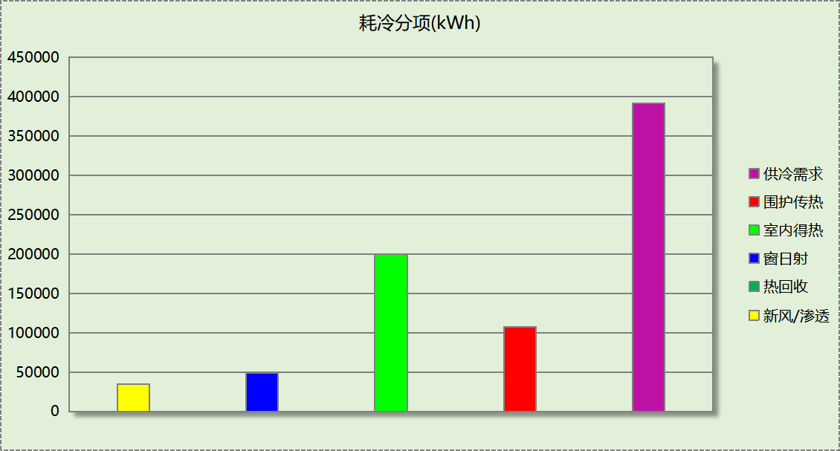

逐月负荷表
月份 | 供暖(kWh) | 供冷(kWh) | 热负荷  峰值(kW) | 热负荷  峰值时刻 | 冷负荷  峰值(kW) | 冷负荷  峰值时刻
1月 | 12284 | 0 | 649.085 | 1月2日9时 | 0.000 | --
2月 | 4553 | 0 | 292.125 | 2月7日9时 | 0.000 | --
3月 | 0 | 0 | 0.000 | -- | 0.000 | --
4月 | 0 | 0 | 0.000 | -- | 0.000 | --
5月 | 0 | 0 | 0.000 | -- | 0.000 | --
6月 | 0 | 83198 | 0.000 | -- | 998.554 | 6月20日17时
7月 | 0 | 161514 | 0.000 | -- | 984.047 | 7月18日17时
8月 | 0 | 147440 | 0.000 | -- | 932.020 | 8月6日17时
9月 | 0 | 0 | 0.000 | -- | 0.000 | --
10月 | 0 | 0 | 0.000 | -- | 0.000 | --
11月 | 0 | 0 | 0.000 | -- | 0.000 | --
12月 | 12848 | 0 | 315.090 | 12月9日9时 | 0.000 | --
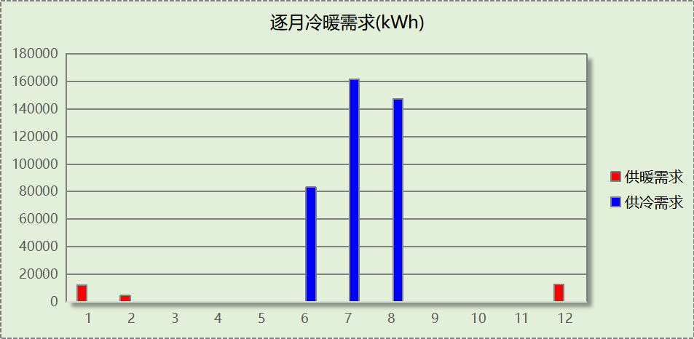
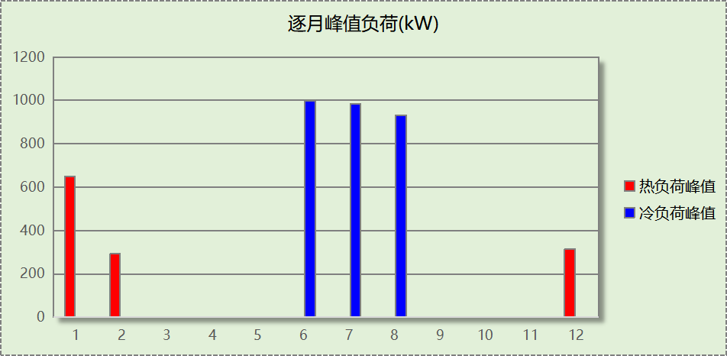

逐月电耗
注:供冷供暖为冷热源及输配水泵电耗，热水为扣减太阳能后电耗，所有数据单位kWh/㎡。
月 | 供冷 | 供暖 | 空调风机 | 照明 | 插座设备 | 排风机 | 电梯 | 热水
1 | 0.00 | 1.58 | 0.99 | 1.37 | 0.83 | 0.00 | 0.00 | 0.00
2 | 0.00 | 0.93 | 0.77 | 1.06 | 0.64 | 0.00 | 0.00 | 0.00
3 | 0.00 | 0.00 | 0.00 | 1.31 | 0.79 | 0.00 | 0.00 | 0.00
4 | 0.00 | 0.00 | 0.00 | 1.31 | 0.79 | 0.00 | 0.00 | 0.00
5 | 0.00 | 0.00 | 0.00 | 1.37 | 0.83 | 0.00 | 0.00 | 0.00
6 | 2.48 | 0.00 | 0.50 | 1.18 | 0.72 | 0.00 | 0.00 | 0.00
7 | 5.10 | 0.00 | 1.05 | 1.43 | 0.87 | 0.00 | 0.00 | 0.00
8 | 4.80 | 0.00 | 1.00 | 1.37 | 0.83 | 0.00 | 0.00 | 0.00
9 | 0.00 | 0.00 | 0.00 | 1.25 | 0.75 | 0.00 | 0.00 | 0.00
10 | 0.00 | 0.00 | 0.00 | 1.25 | 0.75 | 0.00 | 0.00 | 0.00
11 | 0.00 | 0.00 | 0.00 | 1.31 | 0.79 | 0.00 | 0.00 | 0.00
12 | 0.00 | 1.67 | 1.00 | 1.37 | 0.83 | 0.00 | 0.00 | 0.00
合计 | 12.38 | 4.19 | 5.30 | 15.59 | 9.41 | 0.00 | 0.00 | 0.00

全年能耗
能耗分类 | 能耗子类 | 设计建筑  (kWh/㎡) | 备注
建筑负荷 | 耗冷量 | 47.37
建筑负荷 | 耗热量 | 3.59
建筑负荷 | 冷热合计 | 50.96
热回收 | 供冷 | 0.00
热回收 | 供暖 | 0.00
热回收 | 冷热合计 | 0.00
供冷电耗  (Ec) | 中央冷源 | 6.69
供冷电耗  (Ec) | 冷却水泵 | 2.26
供冷电耗  (Ec) | 冷冻水泵 | 2.71
供冷电耗  (Ec) | 冷却塔 | 0.72
供冷电耗  (Ec) | 多联机/单元式空调 | 0.00
供冷电耗  (Ec) | 供冷合计 | 12.38
供暖电耗  (Eh) | 中央热源 | 1.71
供暖电耗  (Eh) | 供暖水泵 | 2.48
供暖电耗  (Eh) | 热源侧水泵 | 0.00
供暖电耗  (Eh) | 多联机/单元式热泵 | 0.00
供暖电耗  (Eh) | 供暖合计 | 4.19
空调风机电耗  (Ef) | 新排风 | 5.20
空调风机电耗  (Ef) | 风机盘管 | 0.10
空调风机电耗  (Ef) | 全空气系统 | 0.00
空调风机电耗  (Ef) | 风机合计 | 5.30
照明电耗 |  | 15.59
插座设备电耗 |  | 9.41
其他电耗(Eo) | 电梯 | 0.00
其他电耗(Eo) | 独立排风机 | 0.00
其他电耗(Eo) | 生活热水 | 0.00 | 扣减了太阳能热水
其他电耗(Eo) | 其他设备 | 0.00
其他电耗(Eo) | 合计 | 0.00
可再生能源  (Er) | 光伏发电(Ep) | 4.80
可再生能源  (Er) | 风力发电(Ew) | 0.00
建筑总能耗(E1)：电耗(kWh/㎡) |  | 42.08 | E1=Ec+Eh+Ef+Eo-Er

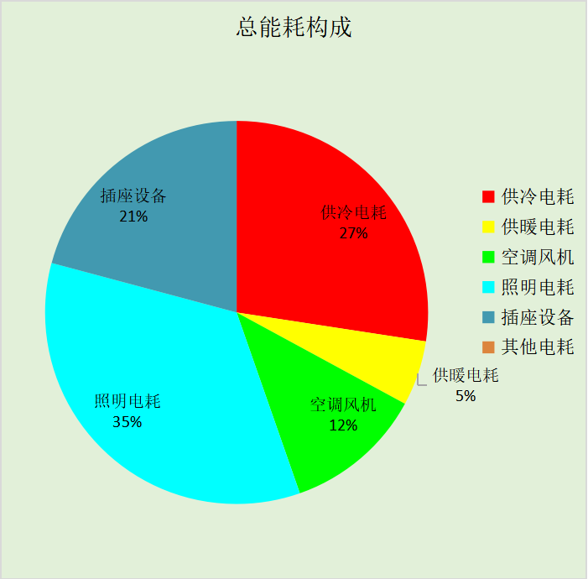

附录

工作日/节假日人员逐时在室率(%)

房间类型 | 1 | 2 | 3 | 4 | 5 | 6 | 7 | 8 | 9 | 10 | 11 | 12 | 13 | 14 | 15 | 16 | 17 | 18 | 19 | 20 | 21 | 22 | 23 | 24
休息室 | 0 | 0 | 0 | 0 | 0 | 0 | 10 | 50 | 95 | 95 | 95 | 80 | 80 | 95 | 95 | 95 | 95 | 30 | 30 | 0 | 0 | 0 | 0 | 0
休息室 | 0 | 0 | 0 | 0 | 0 | 0 | 0 | 0 | 0 | 0 | 0 | 0 | 0 | 0 | 0 | 0 | 0 | 0 | 0 | 0 | 0 | 0 | 0 | 0
卫生间 | 0 | 0 | 0 | 0 | 0 | 0 | 10 | 50 | 95 | 95 | 95 | 80 | 80 | 95 | 95 | 95 | 95 | 30 | 30 | 0 | 0 | 0 | 0 | 0
卫生间 | 0 | 0 | 0 | 0 | 0 | 0 | 0 | 0 | 0 | 0 | 0 | 0 | 0 | 0 | 0 | 0 | 0 | 0 | 0 | 0 | 0 | 0 | 0 | 0
多媒体教室 | 0 | 0 | 0 | 0 | 0 | 0 | 10 | 50 | 95 | 95 | 95 | 80 | 80 | 95 | 95 | 95 | 95 | 30 | 30 | 0 | 0 | 0 | 0 | 0
多媒体教室 | 0 | 0 | 0 | 0 | 0 | 0 | 0 | 0 | 0 | 0 | 0 | 0 | 0 | 0 | 0 | 0 | 0 | 0 | 0 | 0 | 0 | 0 | 0 | 0
开水间 | 0 | 0 | 0 | 0 | 0 | 0 | 10 | 50 | 95 | 95 | 95 | 80 | 80 | 95 | 95 | 95 | 95 | 30 | 30 | 0 | 0 | 0 | 0 | 0
开水间 | 0 | 0 | 0 | 0 | 0 | 0 | 0 | 0 | 0 | 0 | 0 | 0 | 0 | 0 | 0 | 0 | 0 | 0 | 0 | 0 | 0 | 0 | 0 | 0
普通办公室 | 0 | 0 | 0 | 0 | 0 | 0 | 10 | 50 | 95 | 95 | 95 | 80 | 80 | 95 | 95 | 95 | 95 | 30 | 30 | 0 | 0 | 0 | 0 | 0
普通办公室 | 0 | 0 | 0 | 0 | 0 | 0 | 0 | 0 | 0 | 0 | 0 | 0 | 0 | 0 | 0 | 0 | 0 | 0 | 0 | 0 | 0 | 0 | 0 | 0
阶梯教室 | 0 | 0 | 0 | 0 | 0 | 0 | 10 | 50 | 95 | 95 | 95 | 80 | 80 | 95 | 95 | 95 | 95 | 30 | 30 | 0 | 0 | 0 | 0 | 0
阶梯教室 | 0 | 0 | 0 | 0 | 0 | 0 | 0 | 0 | 0 | 0 | 0 | 0 | 0 | 0 | 0 | 0 | 0 | 0 | 0 | 0 | 0 | 0 | 0 | 0

注：上行：工作日；下行：节假日

工作日/节假日照明开关时间表(%)

房间类型 | 1 | 2 | 3 | 4 | 5 | 6 | 7 | 8 | 9 | 10 | 11 | 12 | 13 | 14 | 15 | 16 | 17 | 18 | 19 | 20 | 21 | 22 | 23 | 24
休息室 | 0 | 0 | 0 | 0 | 0 | 0 | 10 | 50 | 95 | 95 | 95 | 80 | 80 | 95 | 95 | 95 | 95 | 30 | 30 | 0 | 0 | 0 | 0 | 0
休息室 | 0 | 0 | 0 | 0 | 0 | 0 | 0 | 0 | 0 | 0 | 0 | 0 | 0 | 0 | 0 | 0 | 0 | 0 | 0 | 0 | 0 | 0 | 0 | 0
卫生间 | 0 | 0 | 0 | 0 | 0 | 0 | 10 | 50 | 95 | 95 | 95 | 80 | 80 | 95 | 95 | 95 | 95 | 30 | 30 | 0 | 0 | 0 | 0 | 0
卫生间 | 0 | 0 | 0 | 0 | 0 | 0 | 0 | 0 | 0 | 0 | 0 | 0 | 0 | 0 | 0 | 0 | 0 | 0 | 0 | 0 | 0 | 0 | 0 | 0
多媒体教室 | 0 | 0 | 0 | 0 | 0 | 0 | 10 | 50 | 95 | 95 | 95 | 80 | 80 | 95 | 95 | 95 | 95 | 30 | 30 | 0 | 0 | 0 | 0 | 0
多媒体教室 | 0 | 0 | 0 | 0 | 0 | 0 | 0 | 0 | 0 | 0 | 0 | 0 | 0 | 0 | 0 | 0 | 0 | 0 | 0 | 0 | 0 | 0 | 0 | 0
开水间 | 0 | 0 | 0 | 0 | 0 | 0 | 10 | 50 | 95 | 95 | 95 | 80 | 80 | 95 | 95 | 95 | 95 | 30 | 30 | 0 | 0 | 0 | 0 | 0
开水间 | 0 | 0 | 0 | 0 | 0 | 0 | 0 | 0 | 0 | 0 | 0 | 0 | 0 | 0 | 0 | 0 | 0 | 0 | 0 | 0 | 0 | 0 | 0 | 0
普通办公室 | 0 | 0 | 0 | 0 | 0 | 0 | 10 | 50 | 95 | 95 | 95 | 80 | 80 | 95 | 95 | 95 | 95 | 30 | 30 | 0 | 0 | 0 | 0 | 0
普通办公室 | 0 | 0 | 0 | 0 | 0 | 0 | 0 | 0 | 0 | 0 | 0 | 0 | 0 | 0 | 0 | 0 | 0 | 0 | 0 | 0 | 0 | 0 | 0 | 0
阶梯教室 | 0 | 0 | 0 | 0 | 0 | 0 | 10 | 50 | 95 | 95 | 95 | 80 | 80 | 95 | 95 | 95 | 95 | 30 | 30 | 0 | 0 | 0 | 0 | 0
阶梯教室 | 0 | 0 | 0 | 0 | 0 | 0 | 0 | 0 | 0 | 0 | 0 | 0 | 0 | 0 | 0 | 0 | 0 | 0 | 0 | 0 | 0 | 0 | 0 | 0

注：上行：工作日；下行：节假日

工作日/节假日设备逐时使用率(%)

房间类型 | 1 | 2 | 3 | 4 | 5 | 6 | 7 | 8 | 9 | 10 | 11 | 12 | 13 | 14 | 15 | 16 | 17 | 18 | 19 | 20 | 21 | 22 | 23 | 24
休息室 | 0 | 0 | 0 | 0 | 0 | 0 | 10 | 50 | 95 | 95 | 95 | 50 | 50 | 95 | 95 | 95 | 95 | 30 | 30 | 0 | 0 | 0 | 0 | 0
休息室 | 0 | 0 | 0 | 0 | 0 | 0 | 0 | 0 | 0 | 0 | 0 | 0 | 0 | 0 | 0 | 0 | 0 | 0 | 0 | 0 | 0 | 0 | 0 | 0
卫生间 | 0 | 0 | 0 | 0 | 0 | 0 | 10 | 50 | 95 | 95 | 95 | 50 | 50 | 95 | 95 | 95 | 95 | 30 | 30 | 0 | 0 | 0 | 0 | 0
卫生间 | 0 | 0 | 0 | 0 | 0 | 0 | 0 | 0 | 0 | 0 | 0 | 0 | 0 | 0 | 0 | 0 | 0 | 0 | 0 | 0 | 0 | 0 | 0 | 0
多媒体教室 | 0 | 0 | 0 | 0 | 0 | 0 | 10 | 50 | 95 | 95 | 95 | 50 | 50 | 95 | 95 | 95 | 95 | 30 | 30 | 0 | 0 | 0 | 0 | 0
多媒体教室 | 0 | 0 | 0 | 0 | 0 | 0 | 0 | 0 | 0 | 0 | 0 | 0 | 0 | 0 | 0 | 0 | 0 | 0 | 0 | 0 | 0 | 0 | 0 | 0
开水间 | 0 | 0 | 0 | 0 | 0 | 0 | 10 | 50 | 95 | 95 | 95 | 50 | 50 | 95 | 95 | 95 | 95 | 30 | 30 | 0 | 0 | 0 | 0 | 0
开水间 | 0 | 0 | 0 | 0 | 0 | 0 | 0 | 0 | 0 | 0 | 0 | 0 | 0 | 0 | 0 | 0 | 0 | 0 | 0 | 0 | 0 | 0 | 0 | 0
普通办公室 | 0 | 0 | 0 | 0 | 0 | 0 | 10 | 50 | 95 | 95 | 95 | 50 | 50 | 95 | 95 | 95 | 95 | 30 | 30 | 0 | 0 | 0 | 0 | 0
普通办公室 | 0 | 0 | 0 | 0 | 0 | 0 | 0 | 0 | 0 | 0 | 0 | 0 | 0 | 0 | 0 | 0 | 0 | 0 | 0 | 0 | 0 | 0 | 0 | 0
阶梯教室 | 0 | 0 | 0 | 0 | 0 | 0 | 10 | 50 | 95 | 95 | 95 | 50 | 50 | 95 | 95 | 95 | 95 | 30 | 30 | 0 | 0 | 0 | 0 | 0
阶梯教室 | 0 | 0 | 0 | 0 | 0 | 0 | 0 | 0 | 0 | 0 | 0 | 0 | 0 | 0 | 0 | 0 | 0 | 0 | 0 | 0 | 0 | 0 | 0 | 0

注：上行：工作日；下行：节假日

工作日/节假日空调系统运行时间表(1:开,0:关)
采暖期：
系统编号 | 1 | 2 | 3 | 4 | 5 | 6 | 7 | 8 | 9 | 10 | 11 | 12 | 13 | 14 | 15 | 16 | 17 | 18 | 19 | 20 | 21 | 22 | 23 | 24
默认 | 0 | 0 | 0 | 0 | 0 | 0 | 0 | 1 | 1 | 1 | 1 | 1 | 1 | 1 | 1 | 1 | 1 | 1 | 0 | 0 | 0 | 0 | 0 | 0
默认 | 0 | 0 | 0 | 0 | 0 | 0 | 0 | 0 | 0 | 0 | 0 | 0 | 0 | 0 | 0 | 0 | 0 | 0 | 0 | 0 | 0 | 0 | 0 | 0
新空调 | 0 | 0 | 0 | 0 | 0 | 0 | 0 | 1 | 1 | 1 | 1 | 1 | 1 | 1 | 1 | 1 | 1 | 1 | 0 | 0 | 0 | 0 | 0 | 0
新空调 | 0 | 0 | 0 | 0 | 0 | 0 | 0 | 0 | 0 | 0 | 0 | 0 | 0 | 0 | 0 | 0 | 0 | 0 | 0 | 0 | 0 | 0 | 0 | 0
供冷期：

系统编号 | 1 | 2 | 3 | 4 | 5 | 6 | 7 | 8 | 9 | 10 | 11 | 12 | 13 | 14 | 15 | 16 | 17 | 18 | 19 | 20 | 21 | 22 | 23 | 24
默认 | 0 | 0 | 0 | 0 | 0 | 0 | 0 | 1 | 1 | 1 | 1 | 1 | 1 | 1 | 1 | 1 | 1 | 1 | 0 | 0 | 0 | 0 | 0 | 0
默认 | 0 | 0 | 0 | 0 | 0 | 0 | 0 | 0 | 0 | 0 | 0 | 0 | 0 | 0 | 0 | 0 | 0 | 0 | 0 | 0 | 0 | 0 | 0 | 0
新空调 | 0 | 0 | 0 | 0 | 0 | 0 | 0 | 1 | 1 | 1 | 1 | 1 | 1 | 1 | 1 | 1 | 1 | 1 | 0 | 0 | 0 | 0 | 0 | 0
新空调 | 0 | 0 | 0 | 0 | 0 | 0 | 0 | 0 | 0 | 0 | 0 | 0 | 0 | 0 | 0 | 0 | 0 | 0 | 0 | 0 | 0 | 0 | 0 | 0

注：上行：工作日；下行：节假日

工作日/节假日新风运行时间表(%)
采暖期：
系统编号 | 1 | 2 | 3 | 4 | 5 | 6 | 7 | 8 | 9 | 10 | 11 | 12 | 13 | 14 | 15 | 16 | 17 | 18 | 19 | 20 | 21 | 22 | 23 | 24
默认 | 0 | 0 | 0 | 0 | 0 | 0 | 0 | 100 | 100 | 100 | 100 | 100 | 100 | 100 | 100 | 100 | 100 | 100 | 0 | 0 | 0 | 0 | 0 | 0
默认 | 0 | 0 | 0 | 0 | 0 | 0 | 0 | 0 | 0 | 0 | 0 | 0 | 0 | 0 | 0 | 0 | 0 | 0 | 0 | 0 | 0 | 0 | 0 | 0
新空调 | 0 | 0 | 0 | 0 | 0 | 0 | 0 | 100 | 100 | 100 | 100 | 100 | 100 | 100 | 100 | 100 | 100 | 100 | 0 | 0 | 0 | 0 | 0 | 0
新空调 | 0 | 0 | 0 | 0 | 0 | 0 | 0 | 0 | 0 | 0 | 0 | 0 | 0 | 0 | 0 | 0 | 0 | 0 | 0 | 0 | 0 | 0 | 0 | 0
供冷期：

系统编号 | 1 | 2 | 3 | 4 | 5 | 6 | 7 | 8 | 9 | 10 | 11 | 12 | 13 | 14 | 15 | 16 | 17 | 18 | 19 | 20 | 21 | 22 | 23 | 24
默认 | 0 | 0 | 0 | 0 | 0 | 0 | 0 | 100 | 100 | 100 | 100 | 100 | 100 | 100 | 100 | 100 | 100 | 100 | 0 | 0 | 0 | 0 | 0 | 0
默认 | 0 | 0 | 0 | 0 | 0 | 0 | 0 | 0 | 0 | 0 | 0 | 0 | 0 | 0 | 0 | 0 | 0 | 0 | 0 | 0 | 0 | 0 | 0 | 0
新空调 | 0 | 0 | 0 | 0 | 0 | 0 | 0 | 100 | 100 | 100 | 100 | 100 | 100 | 100 | 100 | 100 | 100 | 100 | 0 | 0 | 0 | 0 | 0 | 0
新空调 | 0 | 0 | 0 | 0 | 0 | 0 | 0 | 0 | 0 | 0 | 0 | 0 | 0 | 0 | 0 | 0 | 0 | 0 | 0 | 0 | 0 | 0 | 0 | 0

注：上行：工作日；下行：节假日

